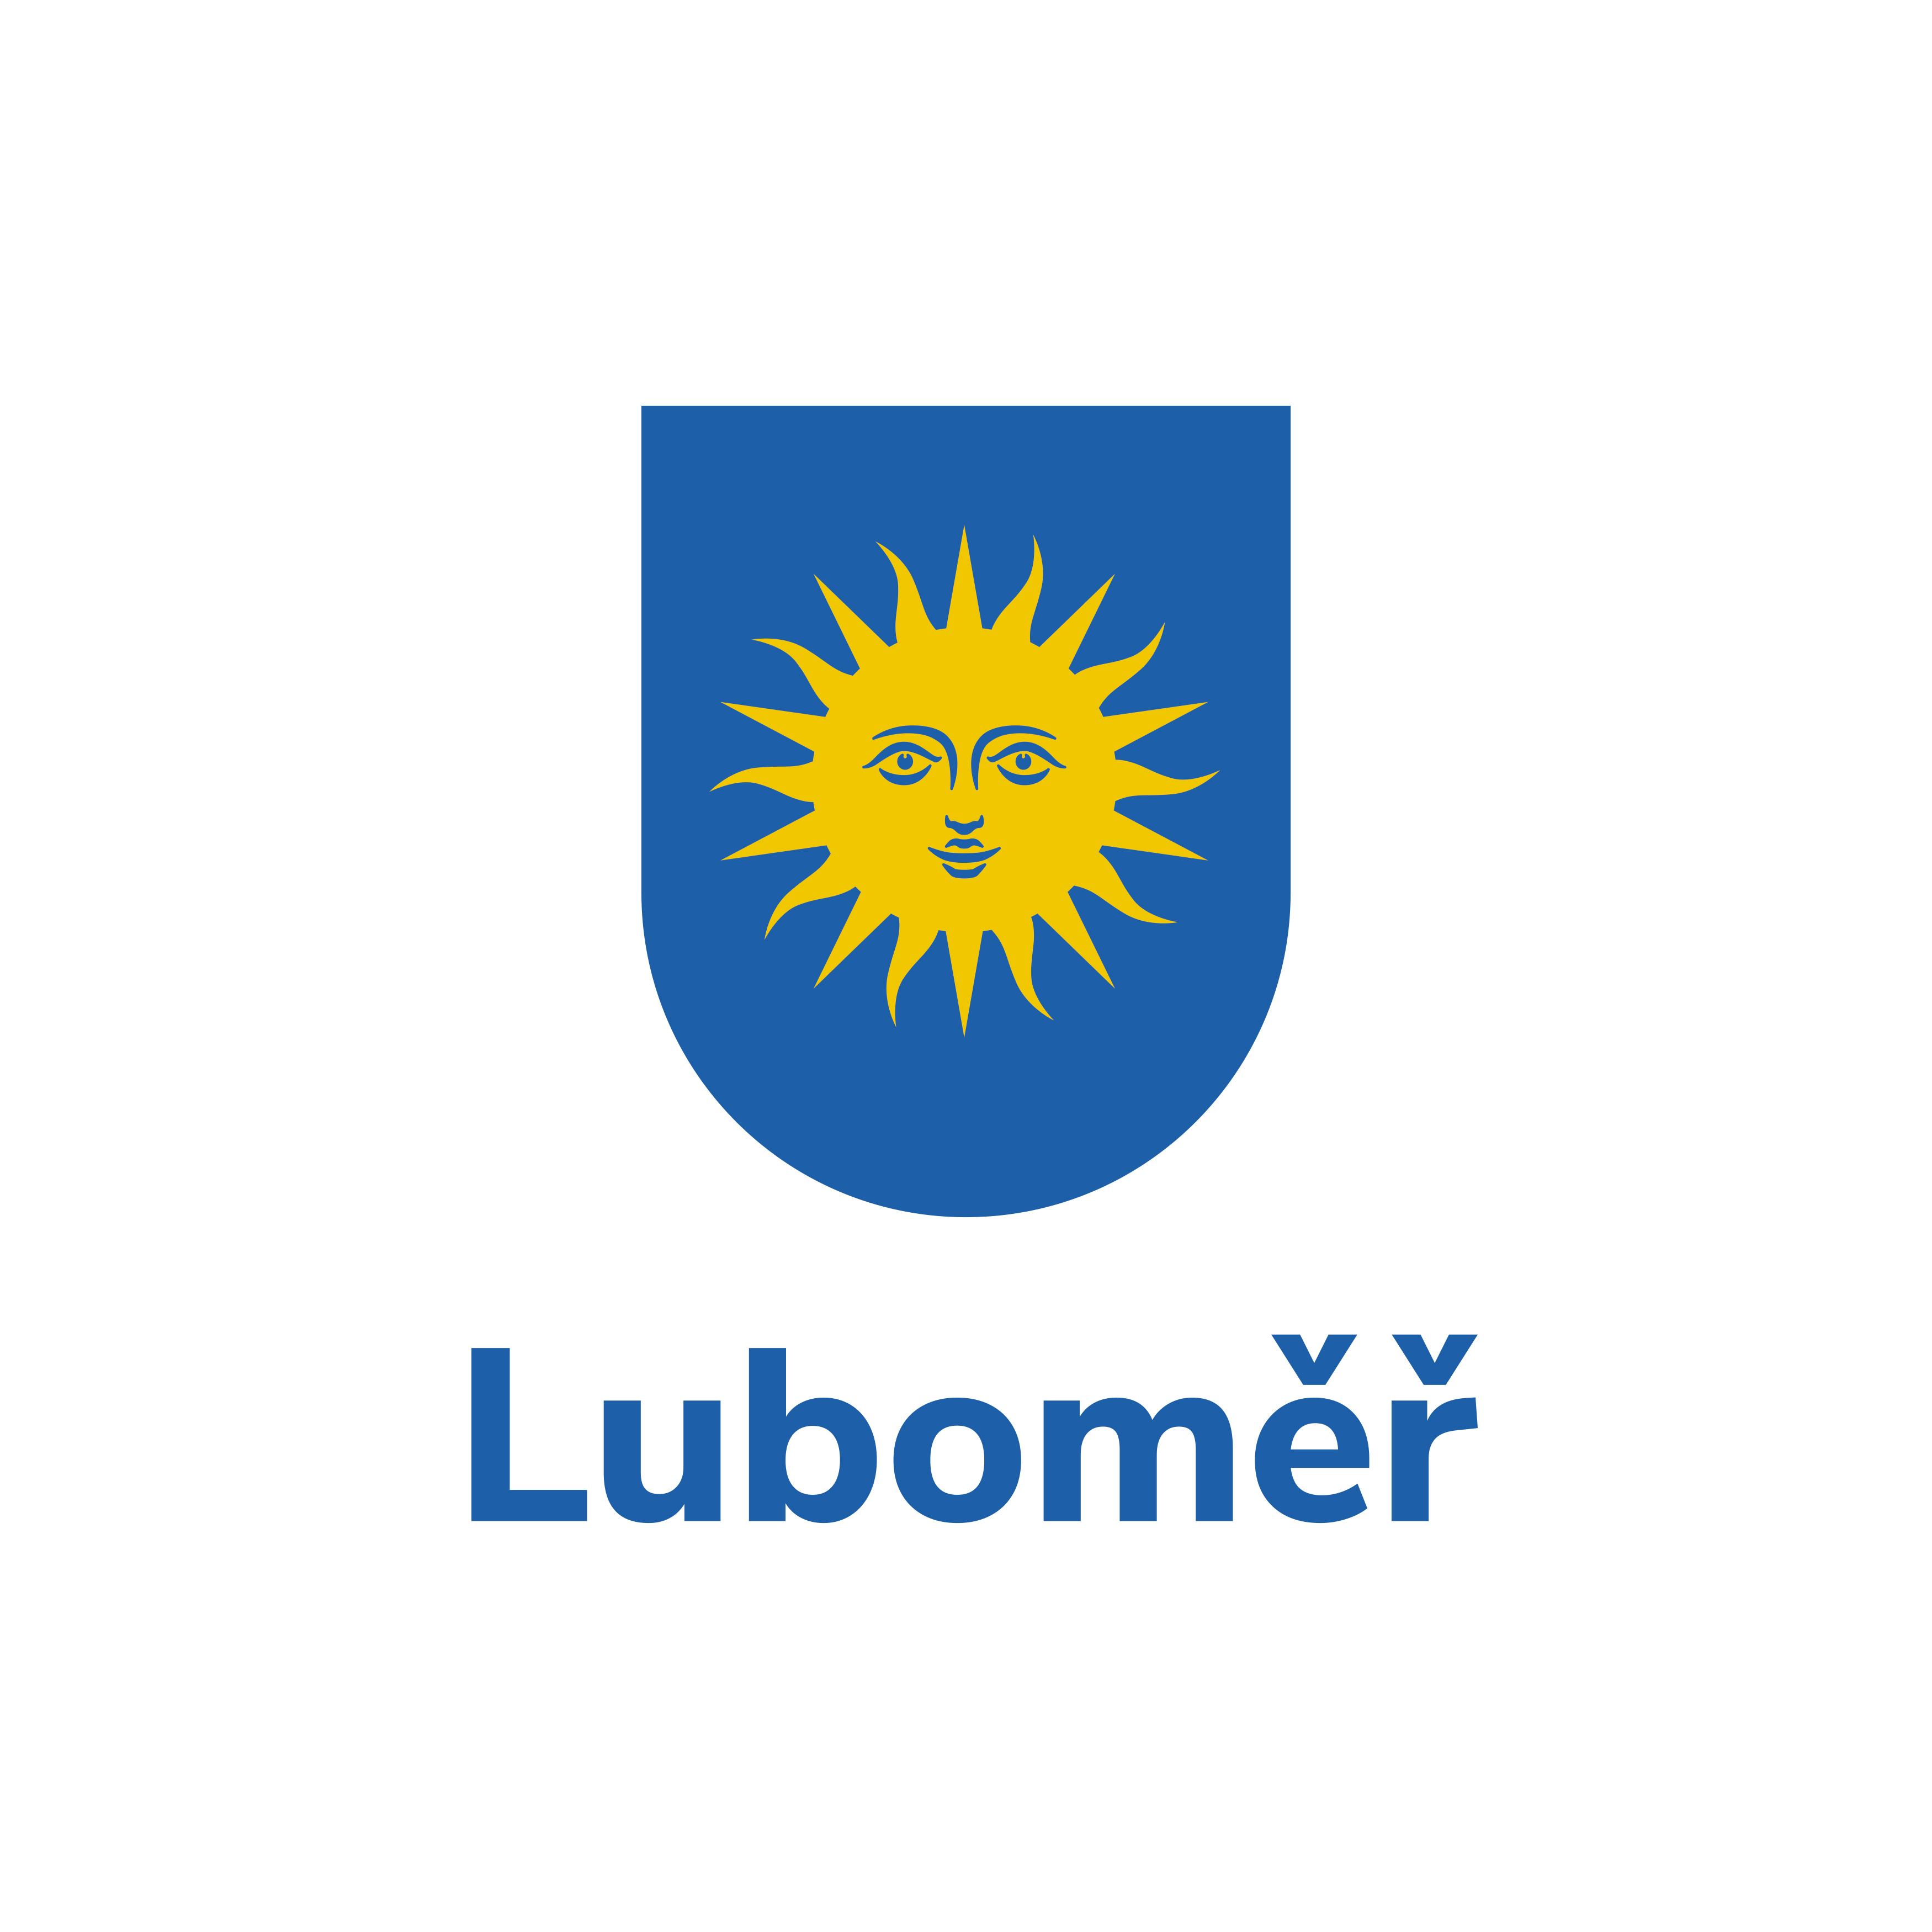
Jméno/název společnosti:
adresa/sídlo:
IČO:
DIČ:
zastoupen/a:
jako dárce na straně jedné

a

obec Luboměř, se sídlem Luboměř 93, 742 35 Odry, IČO 00298158, zastoupena starostou obce Mgr. Jiřím Vlčkem, jako obdarovaný na straně druhé,

uzavírají
darovací smlouvu
dle ust. § 2055 a násl. zákona č. 89/2012 Sb., občanský zákoník, v platném znění

I. Předmět smlouvy
- Předmětem této smlouvy je peněžitý dar ve výši………………..……..……….….…..…. Kč (slovy:……………………………………………………………………………………), který dárce bezplatně předává obdarovanému do jeho vlastnictví na zvláštní účet zřízený obcí Luboměř dle Osvědčení Krajského úřadu Moravskoslezského kraje ze dne 15. 8. 2013, a který bude použit na opravy kostela sv. Vavřince v Luboměři, přičemž obdarovaný tento dar přijímá.

- Částka bude obdarovanému zaslána na bankovní účet č. 260314487/0300 vedený u ČSOB a. s., do 14 dní od podpisu této smlouvy. Obdarovaný podpisem smlouvy potvrzuje souhlas s převzetím předmětné částky.

II. Podmínky smlouvy
- Obdarovaný se zavazuje, že darované prostředky budou použity pouze na účel uvedený v čl. I., odst. 1. této smlouvy.
- Obdarovaný se zavazuje předložit na vyžádání dárce zprávu o využití darovaných peněžitých prostředků.
- V případě nedodržení těchto ustanovení se obdarovaný zavazuje, že vrátí dárci dar v plné výši, a to do 15 dnů od obdržení výzvy dárce.

III. Závěrečná ustanovení
- Tuto smlouvu lze měnit nebo doplňovat pouze ve formě písemného dodatku k ní podepsaného oprávněnými zástupci smluvních stran.
- Tato smlouva se vyhotovuje ve dvou stejnopisech, z nichž každá smluvní strana obdrží jedno vyhotovení.
- Poskytnutím osobních údajů na této smlouvě dochází ke zpracování osobních údajů za účelem uzavření a plnění smlouvy. V této souvislosti Vám sdělujeme, že Obecní úřad v Luboměři přijal Zásady ochrany osobních údajů, které naleznete na webových stránkách obce www.lubomer.cz, kde se dočtete více o zpracování osobních údajů a Vašich právech.
- Na důkaz projevu vůle být vázáni celým obsahem této smlouvy připojují účastníci svobodně a vážně své podpisy.

V dne V Luboměři dne 2.2.2024
dárce obdarovaný

……………………………………… …………………………………………
(razítko a podpis) (razítko a podpis)

……………………………………… Mgr. Jiří Vlček, starosta obce
jednající za společnost zastupující obec Luboměř

